Муниципальное автономное общеобразовательное учреждение
«Беркутская средняя общеобразовательная школа»
627032, Тюменская область, Ялуторовский район, с. Беркут ул. Первомайская 29 тел. 91-1-70
Berkutskajaschkola@yandex.ru ОКПО 45782164, ОГРН 1027201463695, ИНН/КПП 7228002294/720701001

АВТОР:
Бурлакова О.В. –
старший воспитатель,
Вагнер Л.Н.- воспитатель
структурного подразделения
детский сад «Колосок»
МАОУ «Беркутская СОШ»
Родительское собрание на тему
«В здоровой семье- здоровый ребенок»
Здравствуйте уважаемые родители. Большое спасибо, что вы сегодня пришли к нам сегодня на собрание. А разговор у нас пойдет о здоровье. И сегодня очень важно, нам взрослым, формировать и поддерживать интерес к оздоровлению, как самих себя, так и наших детей. Правильно организованное физическое воспитание способствует умственному развитию детей, т.к. создаются благоприятные условия для нормальной деятельности ЦНС и всех других органов, это помогает лучшему восприятию и запоминанию. У детей развиваются все психические процессы (речь, мышление, воображение)
Все чаще хочется вспоминать слова Ж.Ж.Руссо «Чтобы сделать ребенка умным и рассудительным сделайте его крепким и здоровым»
А каков он, по вашему мнению, здоровый ребенок? (высказывания родителей)
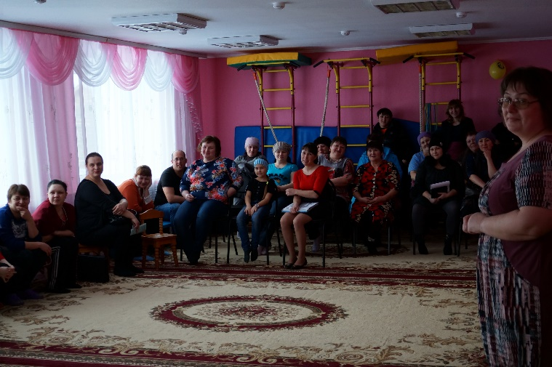
А вот что сказали наши дети (высказывания детей)
А что же такое здоровый образ жизни? (высказывания родителей)
Правильно. Это и режим дня , и правильное питание, и прогулки на свежем воздухе, утр гимнастика, физк. Занятия, и занятия спортом.
А что о зож скажут наши дети?(стихи детей)
А сейчас небольшая разминка. (разминка детей и родителей)
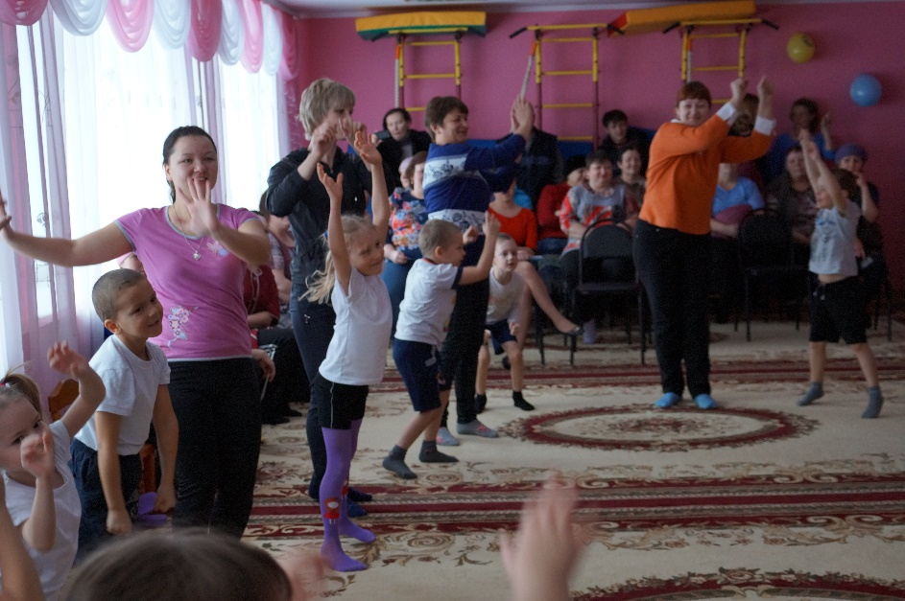
Но что же делать, если ты все-таки заболел? (высказывания родителей)
А вот что сказали наши дети (высказывания детей) А что делать, чтобы не болеть или болеть как можно реже? (высказывания родителей)
А вот что сказали наши дети (высказывания детей)
А сейчас немного поиграем!

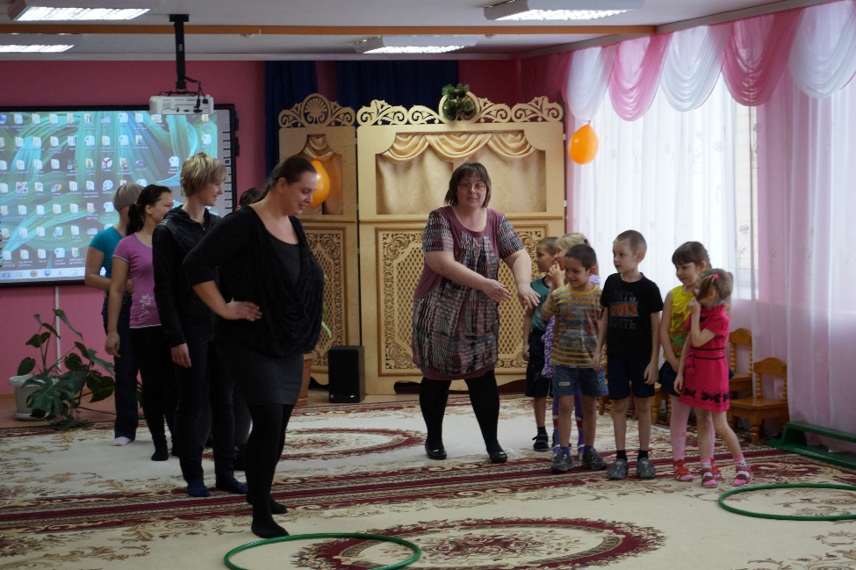
Игра «Кто быстрее»
Чья команда быстрее пройдет через обруч.

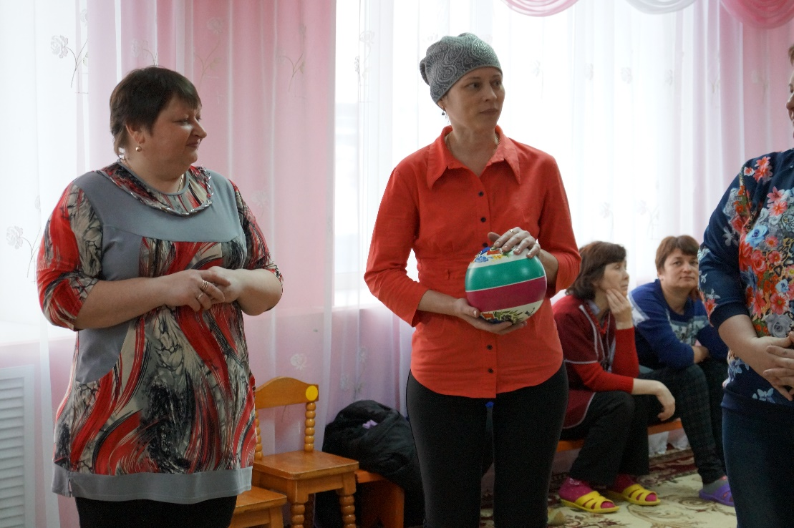

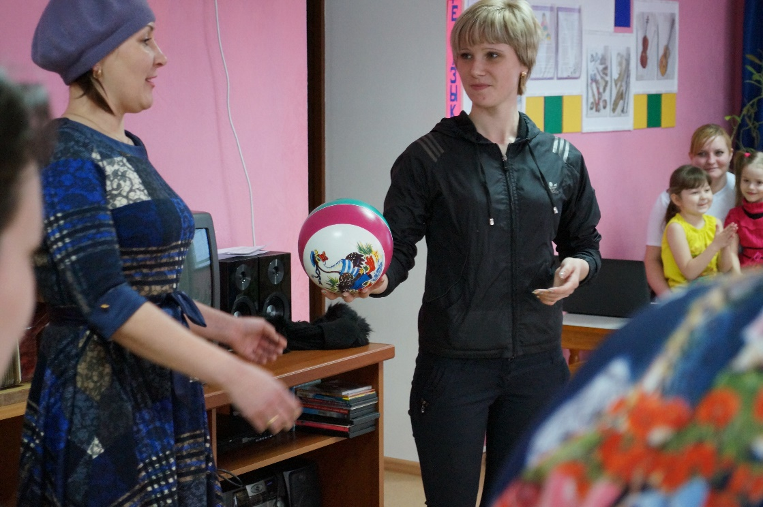
Игра «Мой ребенок будет здоров, если я…»
Высказывания родителей о том, что они делают для оздоровления своих детей.
Подведение итогов родительского собрания:
Решение родительского собрания:
1.Внедрять здоровый образ жизни в каждую семью.
2.Домашний режим ребенка должен быть продолжением режима дня детского сада.
3.Систематически проводить закаливание ребенка в условиях семьи.

